Коммерческое предложение - Mercedes-Benz Actros 3 2641

Уважаемые дамы и господа,

мы хотели бы поблагодарить Вас за интерес к нашим автомобилям и на основании Общих Условий продажи автомобилей предложить Вам

Модель: Mercedes-Benz Actros 3
Тип автомобиля: 2641
Колесная формула: 6X4
Базовая модель шасси: 93014512
Исполнение шасси: Шасси
Тип кабины: L-кабина с низкой крышей
Мощность двигателя: 300 кВт (408 л.с.)
Колесная база: 5100 мм
Допустимая полная масса: 26000 кг
Грузоподъемность / нагрузка на ССУ: 16397 кг
Расположение органов управления: слева

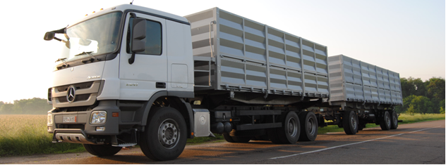

Окраска

LZ 1: Кабина MB 9147 белый арктический

Шины

1. ось: 2 X 385/65 R 22,5 W48K97 75 Bridgestone Eco/Energy (дорожный)
2. ось: 4 X 315/70 R 22,5 F38L77 75 Bridgestone Traction (M+S)
3. ось: 4 X 315/70 R 22,5 F38L77 75 Bridgestone Traction (M+S)
Запасное колесо:1 X 315/70 R 22,5 F38L77 75 Bridgestone Traction (M+S)

Оборудование автомобиля

Стандартное оборудование
A57 Выгнутая балка переднего моста
AM4 Задний мост H7, 13,0 т, ведомая шестерня 233 мм
Блокировка дифференциала заднего моста
BB5 Дисковые тормоза на передней и задней осях
BB8 Тормозная система Telligent с ABS и ASR
Двухконтурная пневматическая тормозная система
Автоматическая настройка тормозов
Противооткатная система
C71 Задний противоподкатный брус (EC)
CL9 Рулевое управление LS6/ LS8
Стабилизатор передней оси
Рулевая колонка регул.по высоте и наклону, блокир.
Кронштейны агрегатов на левой стороне
Многофункциональное рулевое колесо
D25 Люк в крыше кабины
FE5 Электростеклоподъёмники дверей кабины
FS2 Зеркало водителя с широким углом обзора, обогрев.
FZ7 Иммобилайзер с транспондером
Задняя стенка кабины без окна
Зеркало с широким углом обзора со стороны пассаж.
Зеркало задн. вида с электроприводом и обогревом
Рамповое зеркало со стороны пассажира
Центральный замок
GE3 Mercedes PowerShift
HF2 Воздушный фильтр вентиляции кабины
Управление системой отопления и вентиляции кабины
JK2 Комбинация приборов с графическим дисплеем
Указатель внешней температуры
Система бортового контроля Telligent
KH8 Направление выхлопа вниз
Указатель расхода топлива
6-секционная задняя блок-фара с рефлекторами
Регулятор дальности света
Фары с прозрачной оптикой (H7)
Прерыватель для дополнительных указателей поворота
MA9 Опоры двигателя для плохих дорог
MD4 Ограничитель скорости 90 км/ч
MD9 Круиз-контроль TEMPOMAT
MV3 Двигатель V6, LA, 300кВт / 408л.с., 1800 об/мин
Генератор 28V/80А
Система предварительного подогрева топлива
Моторный тормоз с постоянным дросселем
Защита под радиатором
N55 Система охлаждения коробки передач
P44 Крылья транзитные для перегона / доставки с завода
R38 Колесные диски, 9.00 x 22.5
SF0 Сиденье пассажира откидное
SG5 Сиденье водителя с пневмоподвеской, Isringhausen
X57 Мероприятия по снижению шума EС 96/20
XK3 Гарантия на двигатель/трансмиссию 3 года/250000 км
XV6 Actros 3
Комплект инструментов
Z01 Исполнение в зависимости от страны назначения
ZZ3 Автомобиль для правостороннего движения

Дополнительное оборудование
AL5 Передняя ось 9,0 т
AP6 Передаточное число главной передачи i= 4,143 (HL7)
B43 Разъемы для двухконтурной тормозной системы прицеп
B65 Блок подготовки воздуха с подогревом
C63 Стальной бампер
CD3 Стабилизатор задней оси
CD4 Стабилизатор второй задней оси усиленный
CR4 Кронштейны крепления кузова
DD2 Кабина с низкой крышей, внутренняя высота 1560 мм
E84 Аккумуляторный отсек запираемый
EB3 Аккумуляторы 2 X 12V/220 Ач, малообслуживаемые
EC6 Разъём соединения с прицепом 15-контактный
EM8 PSM, CAN кузова и прицепа по ISO 11992
EU1 Магнитола CD
F04 Кабина L
FE6 Подножка кабины, подвижно закреплённая
FJ4 Резиновые напольные коврики водителя и пассажира
FL3 Усиленная подвеска кабины для плохих дорож.условий
FL4 Пружинная подвеска кабины
FM2 Тониров.стекла, ленточ.светофильтр на ветр. стекле
FN2 Передняя панель Сomfort
FS4 Солнцезащитная шторка на окне двери водителя
FX7 Переднее зеркало в аэродинамическом исполнении
Задняя стенка кабины с выштамповкой
GH4 КП MercedesPowerShift G280-16/11.7-0.69
H03 Кондиционер в кабине
H04 Теплоизоляция кабины дополнительная
H61 Дополнит. отопитель воздушный Webasto Air Top 2000
JD3 Тахограф цифровой с регистрацией допол. параметров
JZ1 Тахограф производства VDO
K40 Топливный бак запираемый
K45 Сетка в горловине топливного бака
K81 Фильтр топливный с подогреваемым влагоотделителем
KE7 Бортовая диагностика
KG1 Глушитель c SCR-катализатором, малый, нерж. сталь
KP4 Бак с AdBlue, 95 л
KU5 Топливный бак 500 л, алюминиевый, на прав. стороне
L16 Фары противотуманные галогенные
L43 Знак обозначения автопоезда
M62 Воздухозабор. за кабиной сверху, фильтр под кабин.
M72 Защита под радиатором и двигателем
M78 Номер двигателя выбит
M89 Факельное устройство холодного старта
MK9 Антимоскитная сетка перед радиатором
MO1 Электромагнит. вискомуфта Behr привода вентилятора
MS4 Исполнение двигателя Евро 4 с применением BlueTec
MZ7 Компрессор одноцил. с ограничителем max давления
NH2 КОМ MB 131-2с, от промежуточ. вала коробки передач
Q18 Поперечина рамы задняя, установленная на болтах
Q26 Тягово-сцеп.устр-во для центрально-осевого прицепа
Q28 Тягово-сцепное/буксировочное устройство Rockinger
QD1 Передние рессоры 9,0 т
QE9 Задние рессоры 13,0 т, жесткие
QS2 Задн.поперечина для тягово-сцепн.устройства G250
R04 Защитные колпаки для гаек крепления колес
R70 Держатель запасного колеса сбоку
R87 Запасное колесо
RA9 Колесные диски 11,75 x 22,5 на передней оси
SM5 Нижнее спальное место комфортное, регулируемое
TR9 Вариант с полной массой 26.0 т (9.0/9.5/9.5)
XS1 Инструкции на русском языке
Y10 Аптечка
Y28 2 противооткатных башмака
Y33 Установка удлинителя на ниппель внутренней шины
Y35 Шланг подкачки шин, 25 м
Y44 Знак аварийной остановки (треугольник)
Y45 Аварийный фонарь
Y69 Гидропривод подъема кабины, ниже темп. -25 град. С
Y74 Домкрат, 25 т
YA8 Вариант без переднего нижнего обтекателя


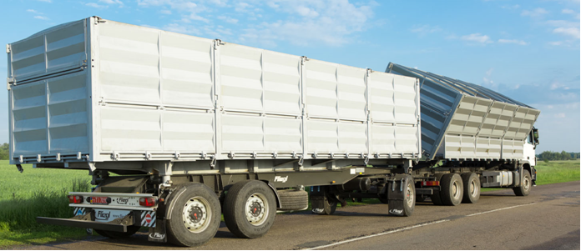
Технические характеристики автопоезд-зерновоз BRONTON 70
Транспортное средство | Автомобиль | Прицеп
Базовое шасси | Mercedes Actros | Fliegl
Весовые параметры и нагрузки
Полная техническая масса, кг | 34504 | 27000 (36000)
Снаряженная масса, кг | 13000 | 8000 (10000)
Грузоподъемность, кг | 21500 | 19000 (26000)
Допустимая нагрузка на переднюю ось, кг | 9026 | 9000 (10000)
Допустимая нагрузка на заднюю ось, кг | 25477 | 18000 (26000)
Габаритные размеры
Длина / Ширина / Высота, мм | 9654 / 2560 / 3575 | 11220 / 2560 / 3640
Кузов BRONTON
Тип кузова | Самосвал
Объем, м. куб | 30 | 40
Внутренние размеры, мм | 6660 / 2415 / 1878 | 8860 / 2415 / 1878
Внешние размеры, мм | 6700 / 2500 / 2242 | 8900 / 2500 / 2242
Тип разгрузки | 3-х стороння
Механизм опрокидывания | Гидравлический
Угол опрокидывания, град | 31 | 40
Тип загрузки | 3-х стороння
Высота загрузки, мм | 3640
Высота боковой загрузки, мм | 1670
Ширина для боковой загрузки, мм | 21000
Ширина для задней загрузки, мм | 2290
Кабина
Тип кабины | Низкая | -
Спальное место | 1 | -
Гидросистема
Тип гидроцилиндра | Плунжерный телескопический
Диаметры плунжеров, мм | 80/110/140/170/200 | 80/110/140/170/200
Общий ход плунжеров | 1760 | 2290
Давление в гидросистеме, Мпа | 16
Управление гидросистемой | С кабины водителя
Двигатель
Экологический стандарт | ЕВРО-4 | -
Модель | V-6, LA | -
Мощность, л.с. | 408 | -
Топливная сестема | Дизель | -
Объем топливного бака, л. | 500 | -
Трансмиссия
Модель КПП | Mercedes Power Shift | -
Подвеска | Рессорная
Дополнительное оборудование
Тентовая система | + | +
Тензометрия (весовая система) | - | -

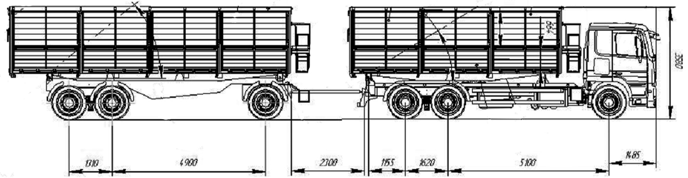
Стоимость в Евро

Стоимость в Евро

Регулярная стоимость автопоезда в г. Киев, вкл. НДС 156 000,00

Срок поставки:
Наличие автопоезда на складе в г. Киеве 1 единица.

Условия платежа:
100% предоплата
Вышеуказанная цена соответствует нынешнему уровню цен и действительна для поставки и расчетов до 10.05.2015 года включительно.
Оплата производится в гривнах посредством перевода денежных средств на счет Продавца. Днем оплаты считается день поступления платежа на счет Продавца.

Финансирование
Условия финансирования рассматриваются в каждом конкретном случае индивидуально.

Мы надеемся, что данное предложение соответствует Вашим требованиям, и просим обращаться к нам по всем возникающим вопросам.

Данное предложение не является окончательным. Окончательная стоимость автомобиля и условия сделки фиксируются при заключении официального договора.

